Przesyłamy Państwu propozycje i pomysły aktywności dzieci z grupy 0-A
w dniu 11.05.2020 r.

Tematyka tygodnia: Moja miejscowość.
Temat dnia: Małe miasteczko.

Propozycja nr 1
Ćwiczenia poranne:
- pobudka – dzieci leżą na dywanie – śpią. Na sygnał rodzica/opiekuna (np. jedno klaśnięcie) powoli wstają, prostują się, przeciągają się, przecierają oczy, maszerują po pokoju, aby rozprostować mięśnie; ale chce im się jeszcze spać i na sygnał – dwa klaśnięcia – ponownie zasypiają;
- sufit podłoga - dzieci stoją, na zapowiedź „sufit” ręce podnoszą w górę; na hasło ,,podłoga” - przysiad podparty (x5)
- kotki- dzieci poruszają się na czworaka w różnych kierunkach, przeciągają się, robią koci grzbiet, miauczą i idą dalej;
- ptaszki skaczące- dzieci skaczą po całym pomieszczeniu, na sygnał przysiadają i zbierają ziarenka stukając w podłogę (x5).
Propozycja nr 2
Słuchanie wiersza Małgorzaty Strękowskiej - Zaremby Małe miasteczko

W małym miasteczku nie ma wieżowców,
schodów ruchomych ni zoo ,
lecz drzew tu więcej, kwiatów i ptaków,
które śpiewają wesoło.

Dokoła rynku stoi rząd domów
w siedmiu kolorach tęczy;
ruch jest nieduży, spokojnie, miło,
czasami pszczoła zabrzęczy.

Czyste powietrze pachnie zielenią,
na niebie świeci słoneczko,
wszędzie jest blisko, ludzie się znają,
dbają o swoje miasteczko.

Rozmowa na temat wiersza - rodzic/opiekun pyta dziecko:
- Jak wygląda małe miasteczko?
- Jakie są plusy mieszkania w małym miasteczku?
- A Ty, gdzie mieszkasz? W małym, czy dużym mieście? Proszę podaj adres swojego zamieszkania (miejscowość, ulica, nr domu/mieszkania).

Propozycja nr 3
Dzieci oglądają obrazki, widokówki, zdjęcia, foldery przedstawiające Wrocław.
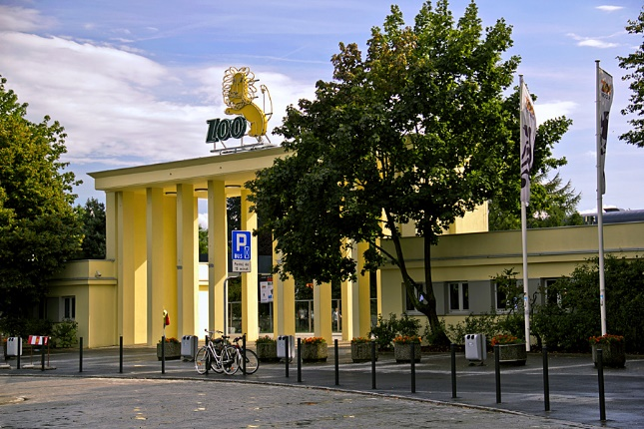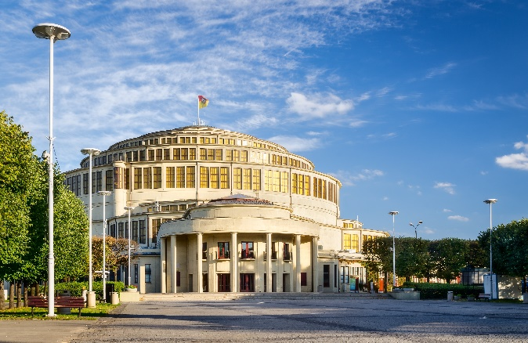
ZOO Wrocław Hala Stulecia

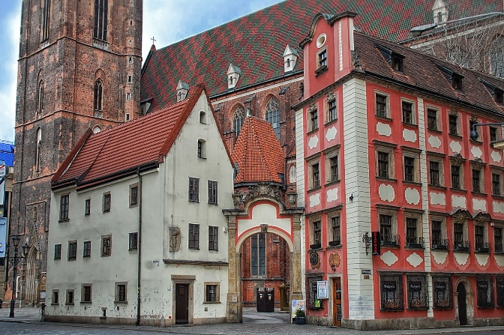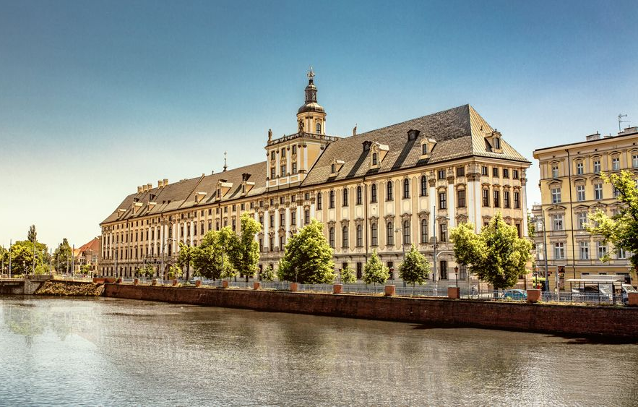
Jaś i Małgosia Uniwersytet Wrocławski

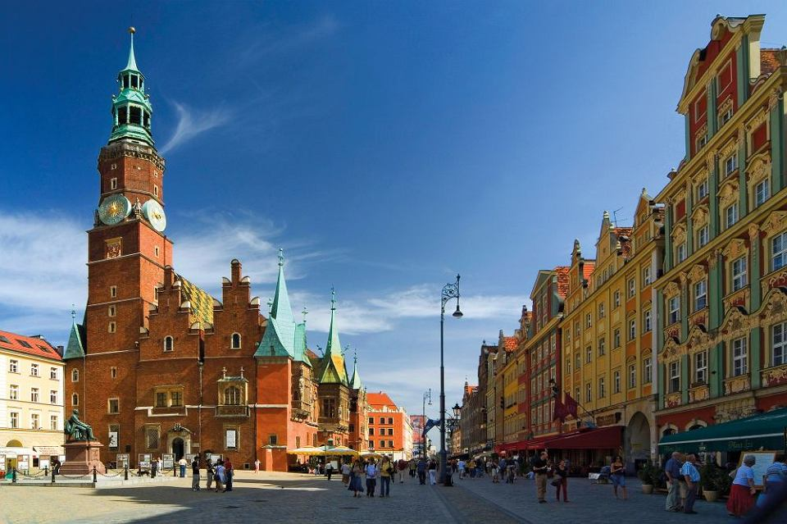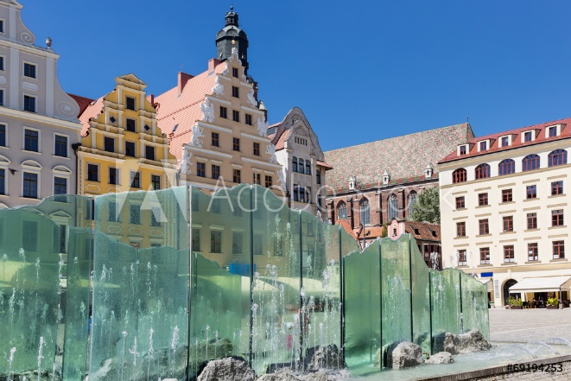
Rynek i Ratusz Fontanna Zdrój

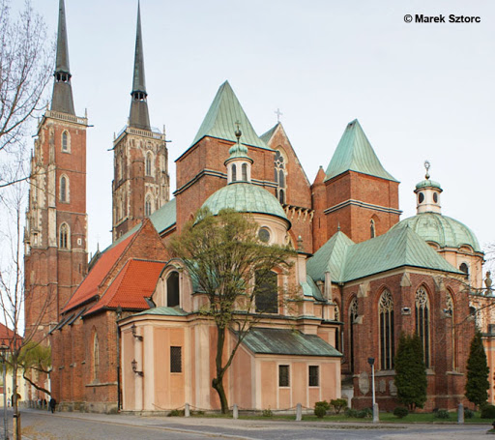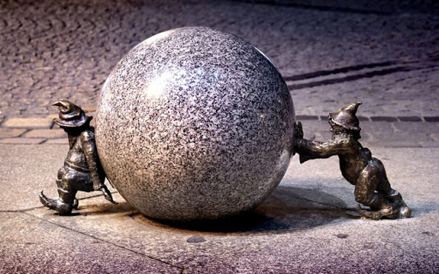
Ostrów Tumski, Katedra św. Jana Chrzciciela Krasnale Wrocławskie

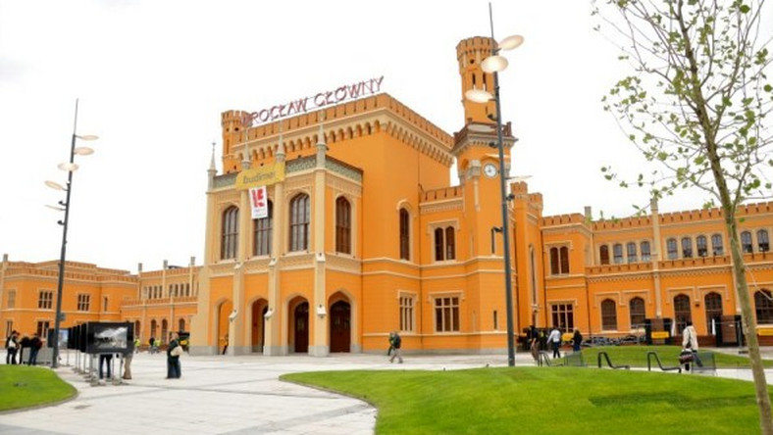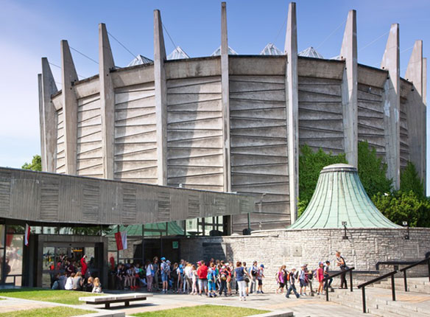
Dworzec Główny Panorama Racławicka

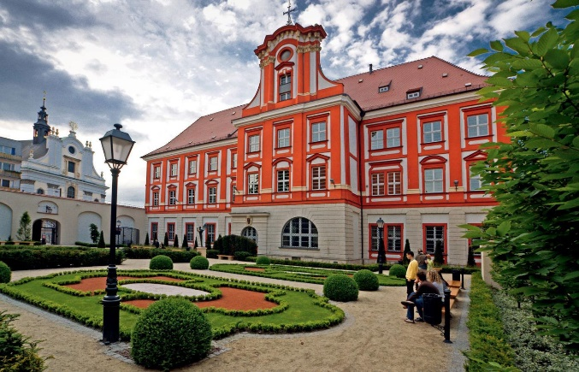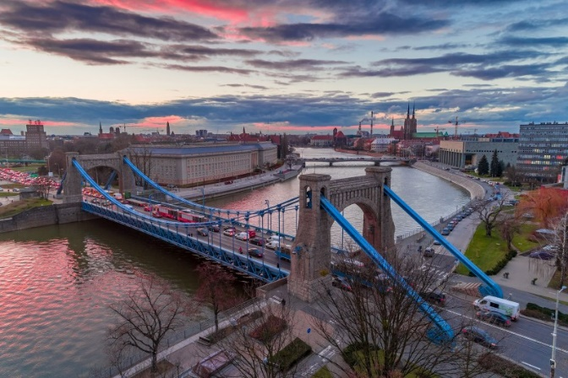
Ossolineum Most Grunwaldzki

Przygotowała: Agnieszka Żołud

Propozycja nr 4
Wskazywanie różnic między małym miasteczkiem (wsią), a dużym miastem.
Dzieci oglądają zdjęcia:
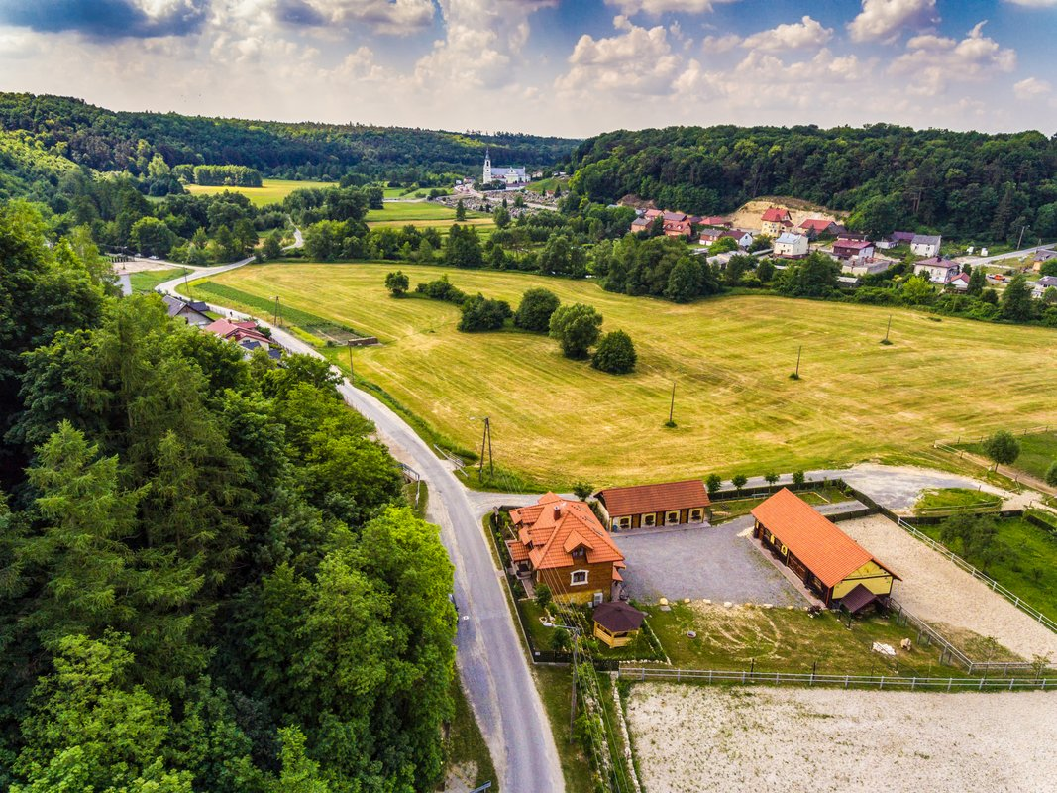
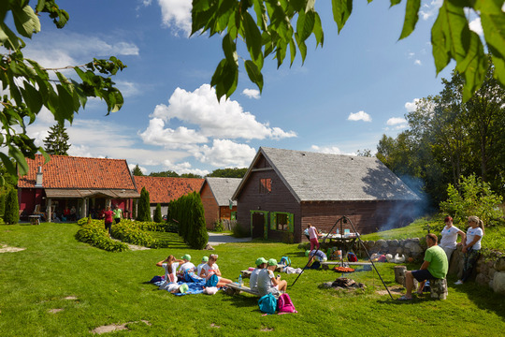
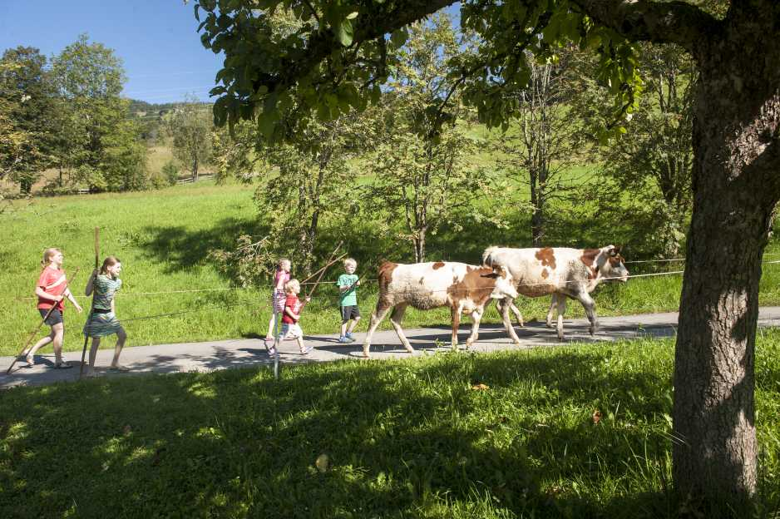
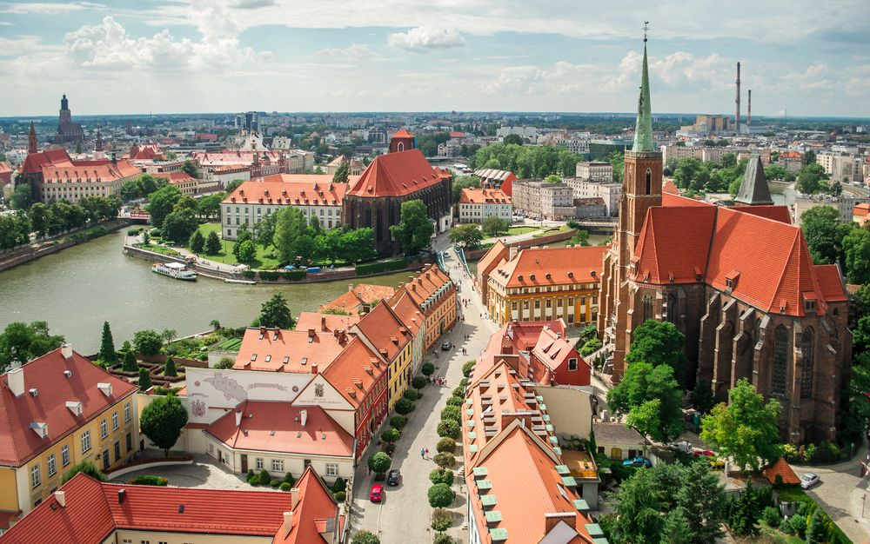

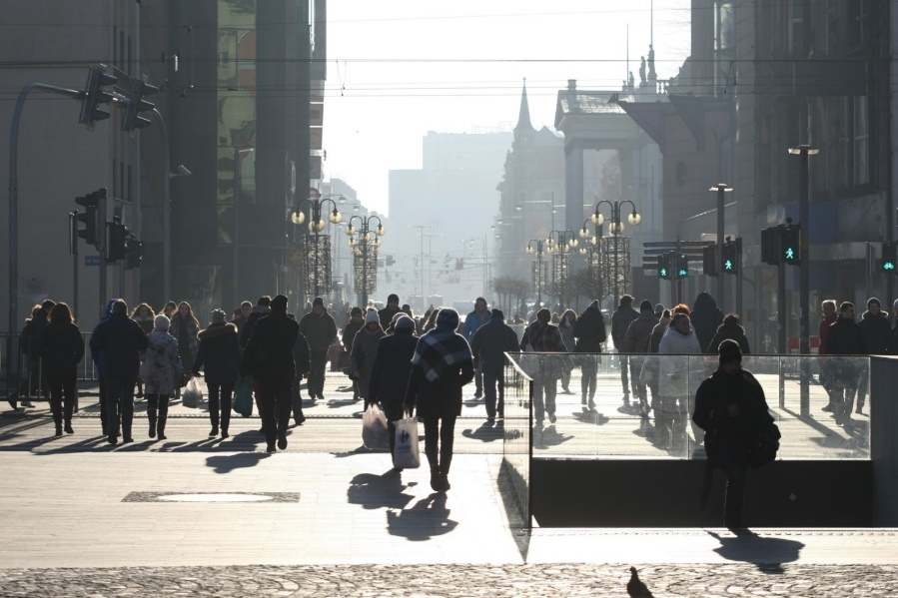
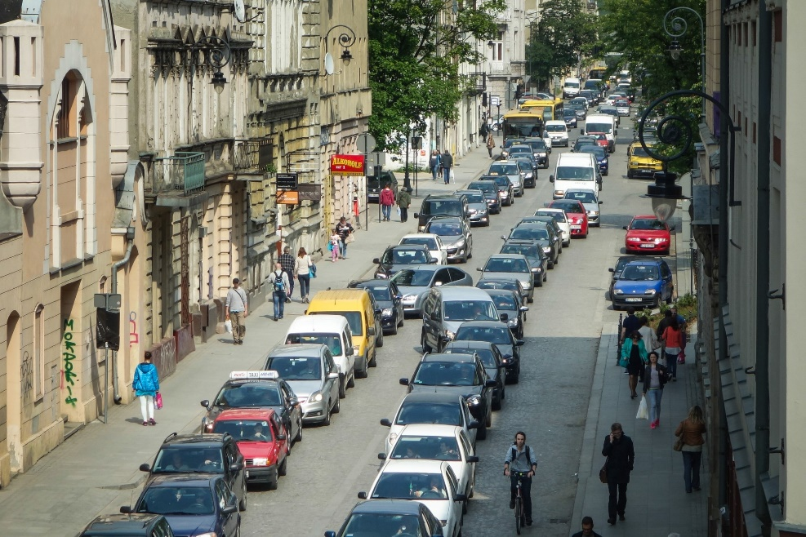

Jakie jest? - dzieci samodzielnie lub z pomocą dorosłego podają określenia:
- małe miasto (wioska) – spokojnie, dużo zieleni, nie ma smogu, mało hałasu,…
- duże miasto - smog, dużo hałasu, pojazdy, dużo osób…

Propozycja nr 5
Zabawa Dwie ręce, dziesięć palców (według Krzysztofa Sąsiadka).
Ja dziesięć palców mam, Dzieci: pokazują obie dłonie z rozłożonymi palcami,
na pianinie gram. naśladują grę na pianinie,
Ja dwie ręce mam, pokazują dłonie,
na bębenku gram. uderzają na przemian dłońmi o uda,
Ja dziesięć palców mam pokazują obie dłonie z rozłożonymi palcami,
i na trąbce gram. naśladują granie na trąbce,
Ja dwie ręce mam pokazują dłonie,
i zaklaszczę wam. klaszczą.
Propozycja nr 6
Wyklej plasteliną lub pokoloruj wybranego przez siebie wrocławskiego krasnala.

Krasnal Pierożek
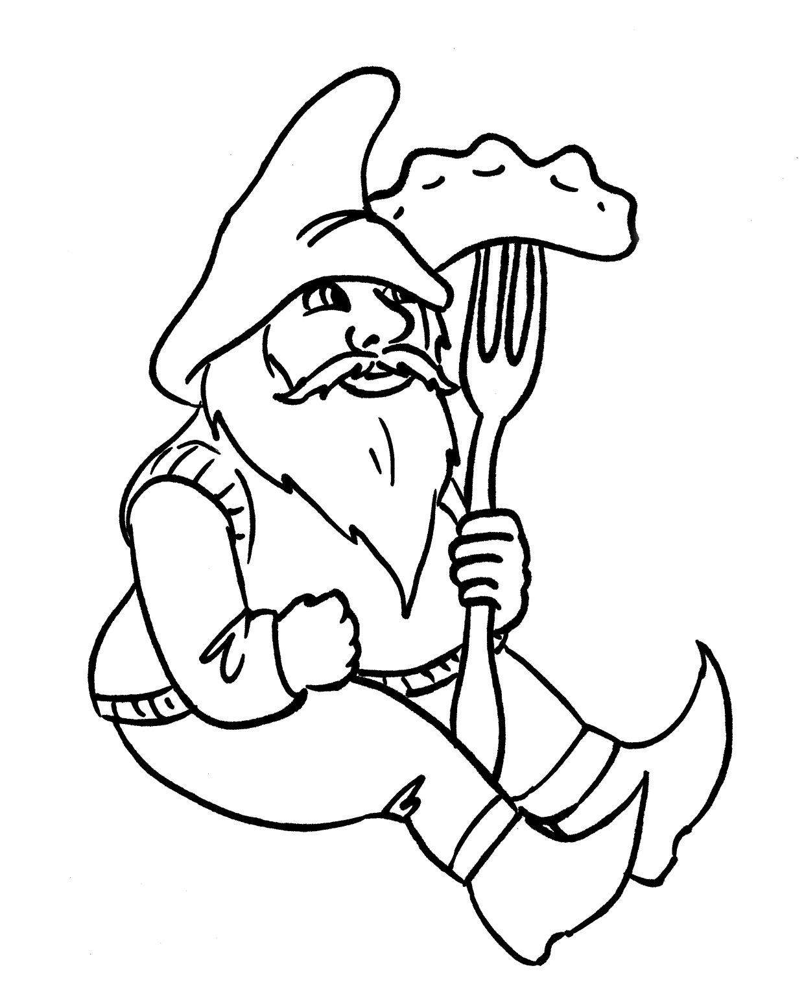

Krasnal Listonosz
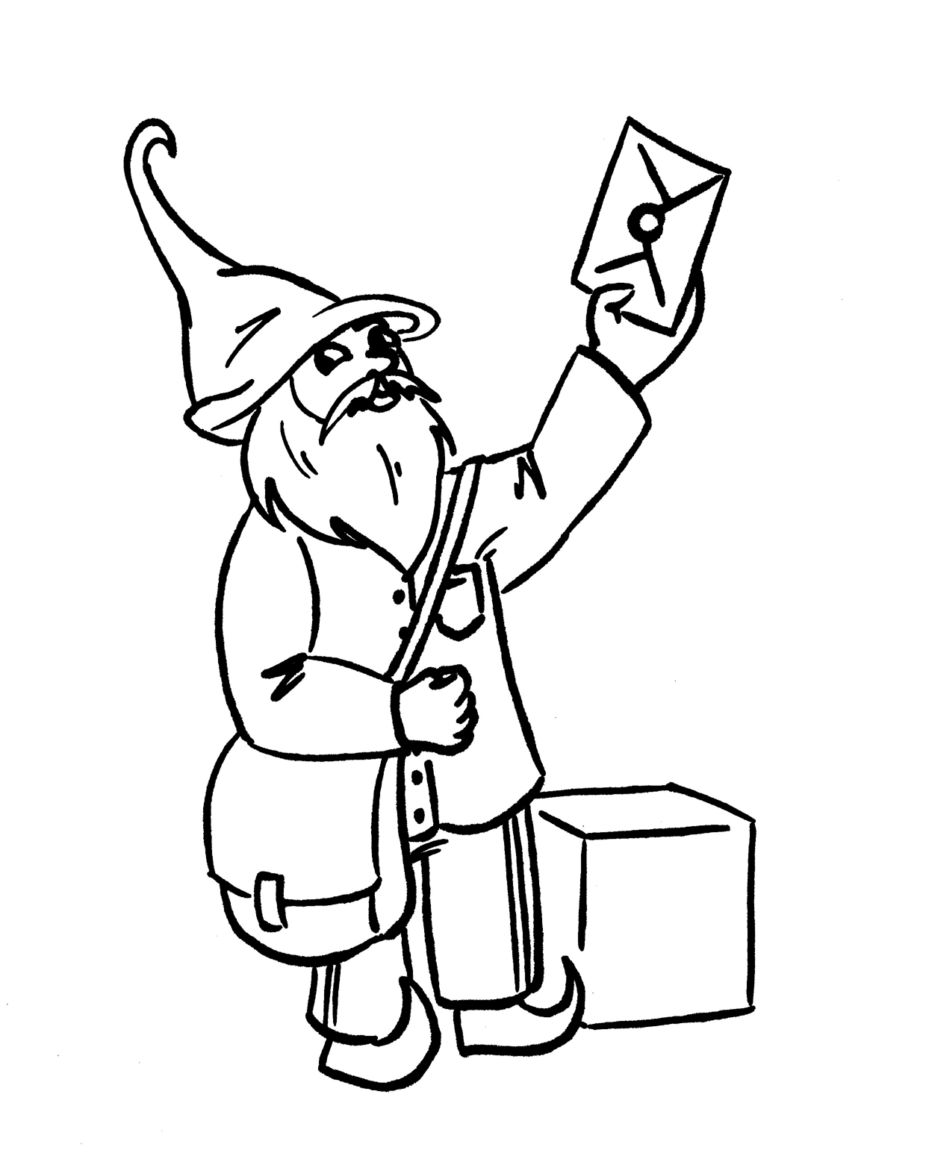

Wrocławski Krasnal z sercem
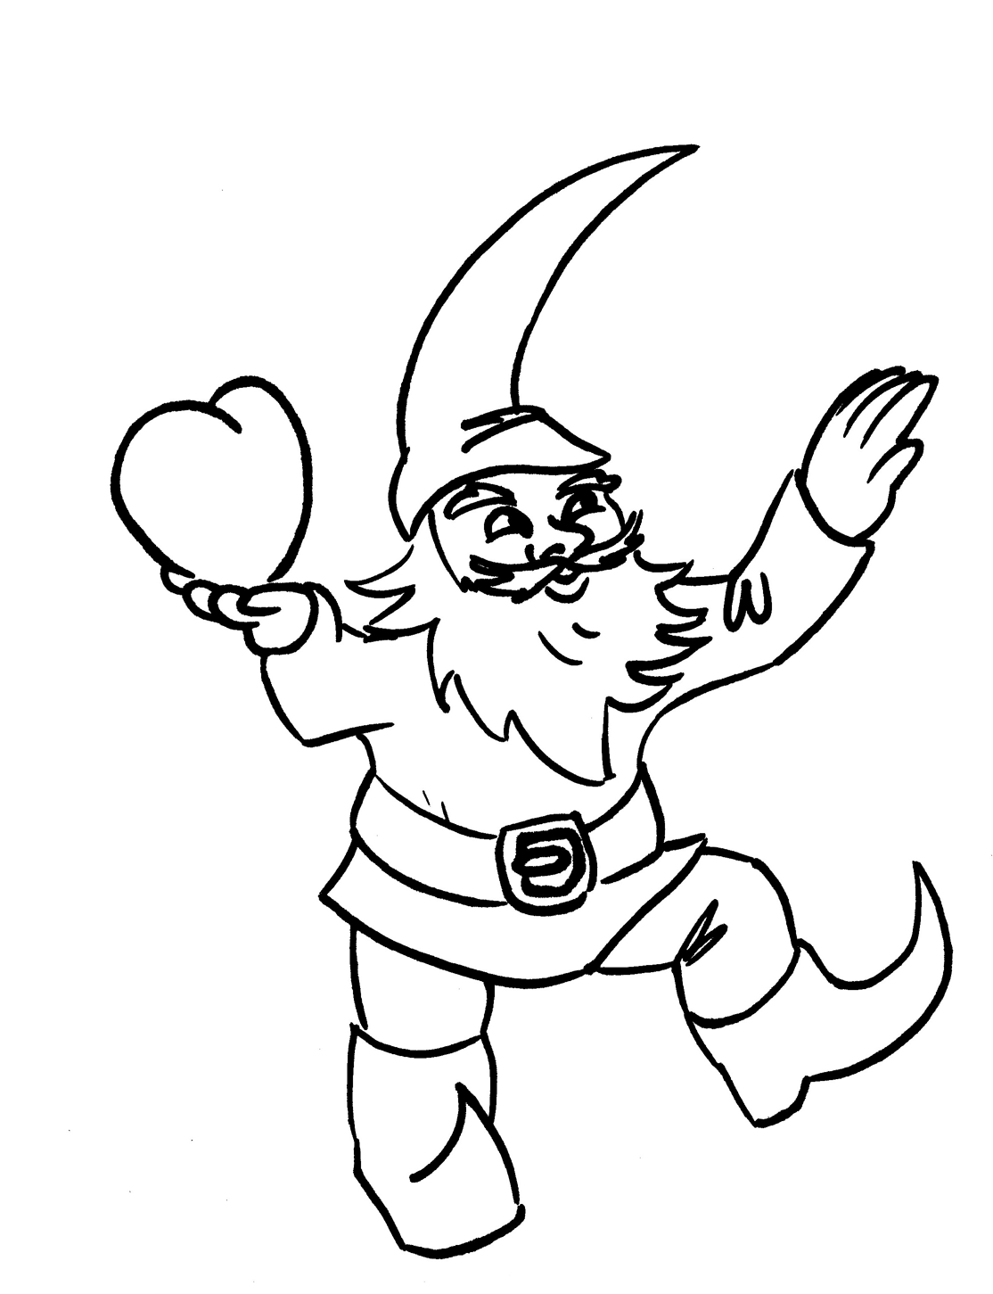

Wrocławski Krasnal Grajek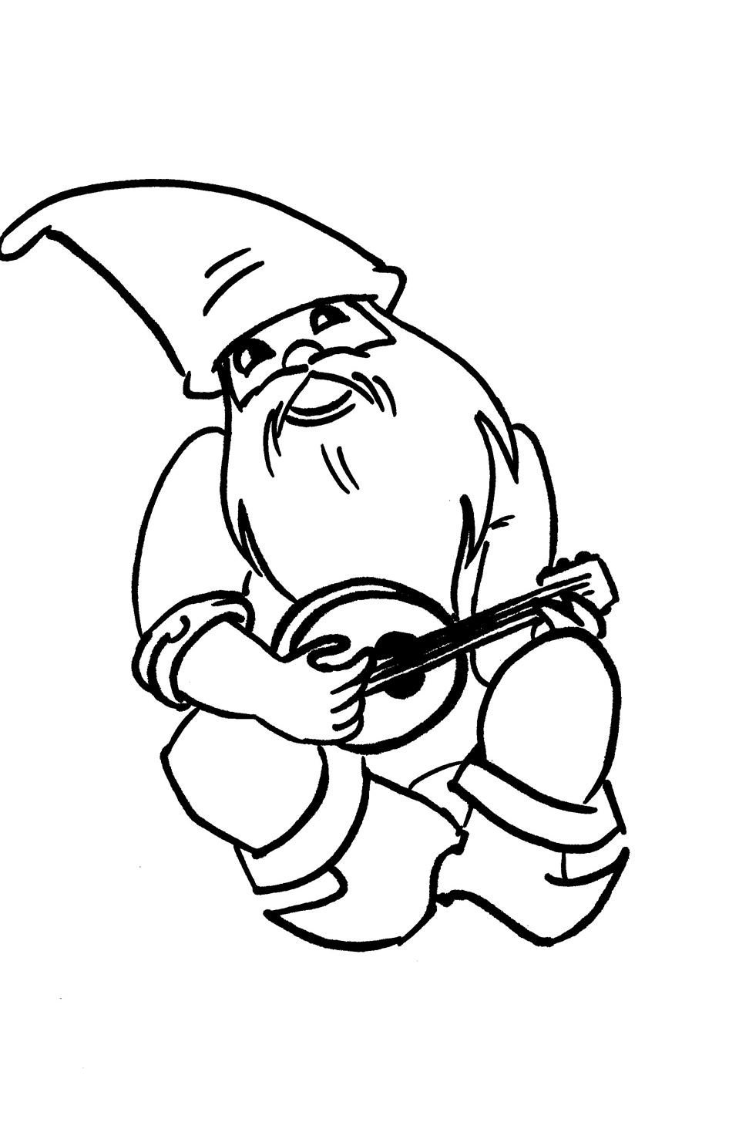

Wrocławski Krasnal Motocyklista
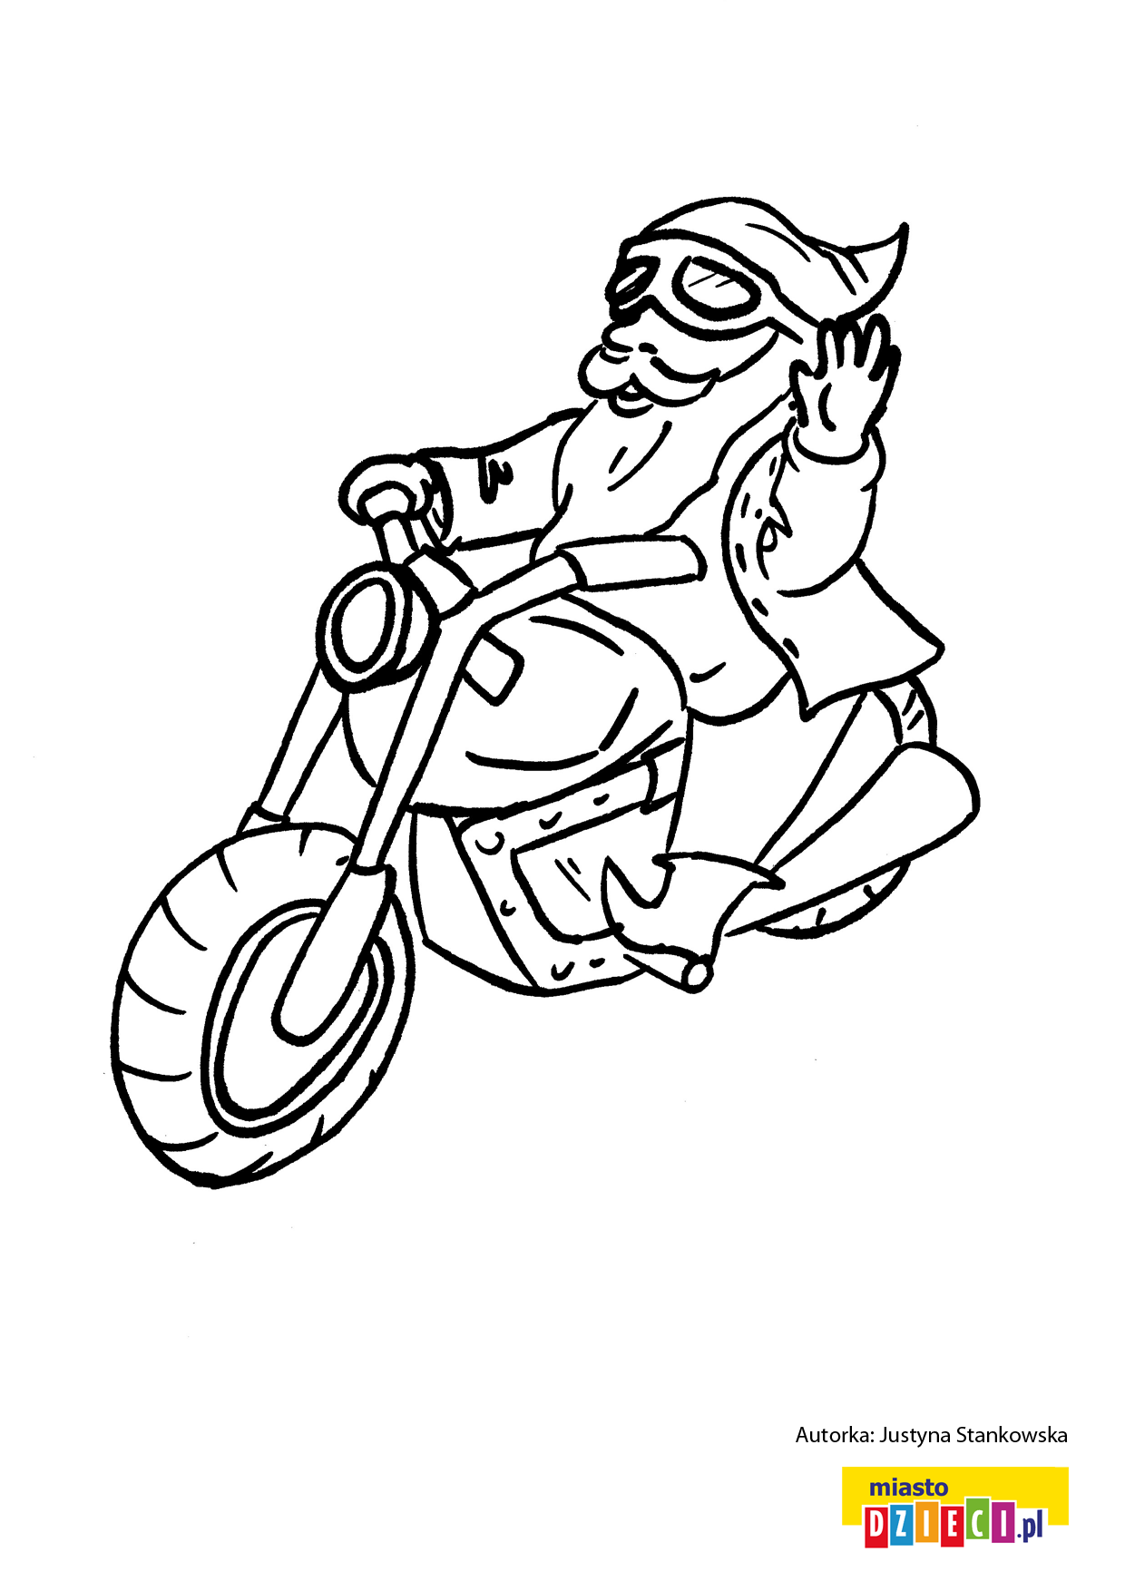
Przygotowała: Agata Babińska

